**ИНФОРМАЦИЯ**

**о деятельности ТОС на территории Ивановского сельского поселения**

**в 1 квартале 2025 года**

по состоянию на 01.04.2025

|  |  |  |  |  |  |
| --- | --- | --- | --- | --- | --- |
| **КОЛИЧЕСТВО ТОС:** | | | | | |
|  |  | | количество | Примечание | |
| 1 | Незарегистрированные | | 0 |  | |
| 2 | Устав зарегистрирован в администрации муниципального образования | | 1 | **копия устава**  **Устав ТОС «Общественный музей с. Ивановка зарегистрирован**  **30 марта 2022г.** | |
| 3 | Устав зарегистрирован в управлении Министерства юстиции Российской Федерации по ростовской области | | 0 | - | |
| 4 | Доля населения проживающего на территории ТОС | | 35,44% | 567граждан | |
| 5 | Муниципальная программа развития ТОС | | 0 | - | |
| 6 | Объем средств, предусмотренных на развитие ТОС | | 300,00 тыс.руб.  50,00 тыс.руб. | **Средства гранта победителя регионального этапа областного конкурса «Лучшее территориальное общественное самоуправление в Ростовской области в 2024г.» ,**  **Средства гранта победителя муниципального этапа областного конкурса «Лучшее территориальное общественное самоуправление в Ростовской области в 2024г.» ,** | |
| 7 | Ссылка на раздел сайта ОМСУ посвященного ТОС | | [**https://ivanovskoe-sp.ru/tos-y-poseleniya**](https://ivanovskoe-sp.ru/tos-y-poseleniya)**,** |  | |
| 8 | Количество заседаний, корсоветов  в 1 квартале 2025 года | | 5 | **Проведено 3 заседания Правления ТОС, 1 совместное заседание Собрания депутатов Ивановского сельского поселения с Правлением ТОС и 1 общее собрание членов ТОС** | |
| **РЕАЛИЗАЦИЯ ИНИЦИАТИВ ТОС** | | | | | |
| 9 | Количество реализованных инициатив | 6 | | | **-** |
| 10 | Краткое описание инициатив | 1. Организация турнира по настольному теннису.  2.Организация экскурсионной поездки членов ТОС в музей с. Сандата.  3. Организация фотовыставки «Встреча выпускников Ивановской средней школы №28»  4. Организация экологической акции вдоль реки Егорлык на территории села.  5.Организация экологического похода вдоль реки Егорлык от с. Ивановка до х. Сладкого.  6. Правотворческая инициатива ТОС по внесению изменений в бюджет Ивановского сельского поселения на 2025 год. | | | Пояснительная записка к информации прилагается |
|  | Количество благополучателей | 1749 | | |  |
| **ОБЪЕМ ВЫДЕЛЕННЫХ СРЕДСТВ (руб.)** | | | | | |
|  | Муниципальный бюджет | 50,00 тыс. руб. | | | **Средства гранта победителя муниципального этапа областного конкурса «Лучшее территориальное общественное самоуправление в Ростовской области в 2024г.»** |
|  | Областной бюджет | 300,00 тыс. руб. | | | **Средства гранта победителя регионального этапа областного конкурса «Лучшее территориальное общественное самоуправление в Ростовской области в 2024г.»** |
|  | Внебюджетные источники | 8,0 тыс. руб. | | |  |

**Краткое описание**

**реализованных инициатив ТОС «Общественный музей села Ивановка» в 1 квартале 2025г. (пояснительная записка).**

В 1 квартале 2025 года членами ТОС «Общественный музей села Ивановка» было реализовано 6 инициатив:

1. По инициативе ТОС в феврале 2025 года в общественном спортзале села Ивановка был организован турнир по настольному теннису.

Члены ТОС «Общественный музей села Ивановка» обратились в Собрание депутатов Ивановского сельского поселения с инициативой дальнейшего развития спорта на территории села и расширения разновидностей спортивных мероприятий. Было предложено провести турнир по настольному теннису. Инициативу ТОС Собрание депутатов поддержало.

Силами ТОС, совместно с Администрацией поселения, подготовили наградную продукцию, организовали оповещение желающих участвовать и болельщиков. В первой половине дня 22 февраля соревнования состоялись. В них приняло участие 14 спортсменов, судей 4 и около 40 человек болельщиков.

Средства на приобретение наградной продукции предоставили спонсоры в количестве 5,0 тыс. рублей. Количество благополучателей инициативы 40 человек.

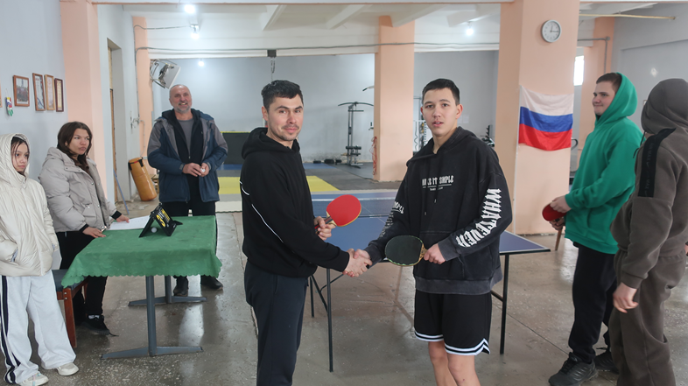

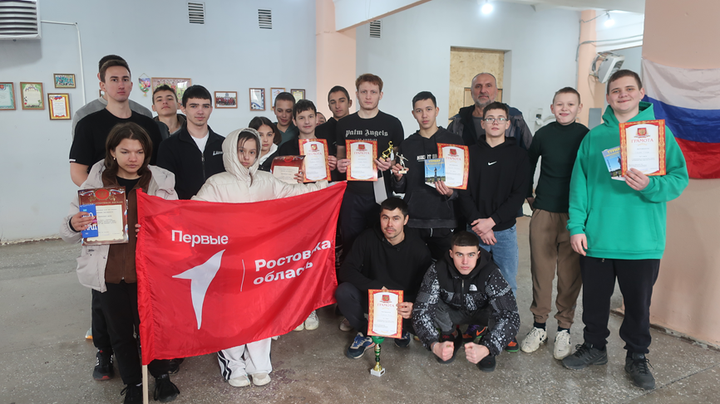

2. Экскурсии всегда были одним из лучших способов расширения кругозора, приобретения новых знаний и уникальных впечатлений. Экспонаты музея села Ивановка и музея села Сандата во многом схожи. Одна местность. Одни традиции. С целью расширения кругозора приобретения новых знаний ТОС «Общественный музей села Ивановка» обратился в Собрание депутатов Ивановского сельского поселения с инициативой по содействию организации экскурсии в музей села Сандата. Инициативу ТОС депутаты поддержали.

В ходе организованной экскурсии по музею была широко представлена школьная тема: начиная со школьной парты, за которыми учились в 60-е годы, чернильницей непроливайкой, школьной формой и, заканчивая альбомом с выпускниками медалистами, альбомом с фотографиями учителей. Также отдельной темой в представлены казачьи традиции. Истории наших малых родин – это части истории России и члены ТОС смогли «прикоснуться» к этой истории. Около пяти жителей села Ивановка приняли участие в экскурсии.

Для организации поездки средства не потребовались.

Благополучателями инициативы стало 5 жителей села.

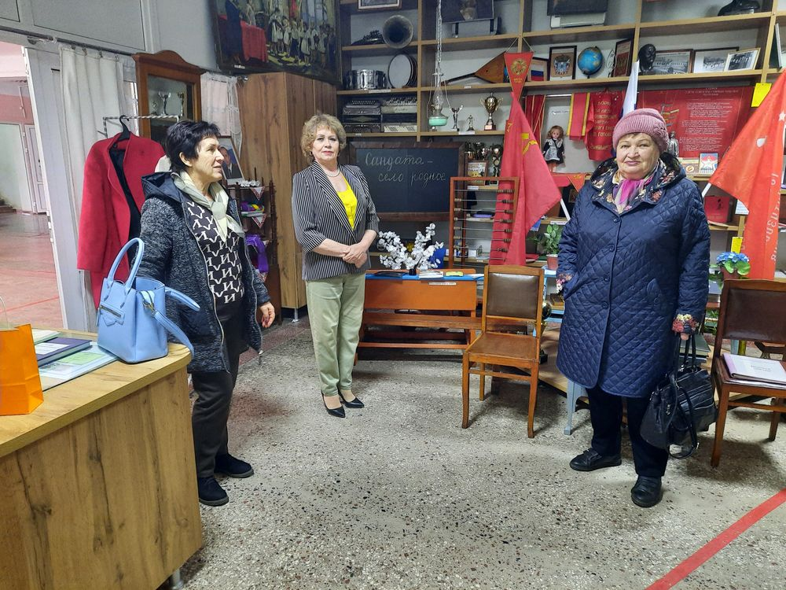

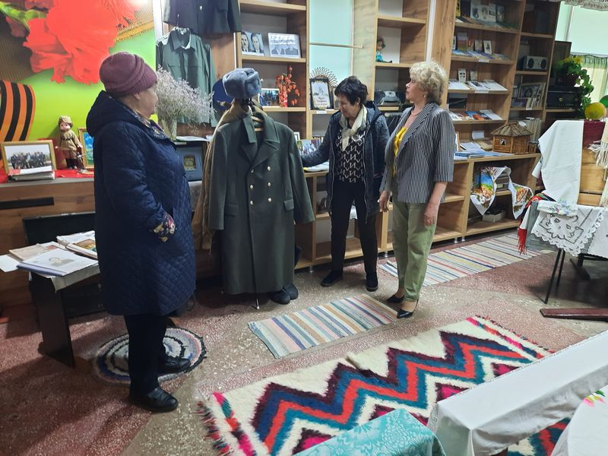

3. Члены ТОС «Общественный музей села Ивановка» обратился к депутатам Ивановского сельского поселения с инициативой организовать фотовыставку, посвященную вечеру встрече выпускников Ивановское средней школы № 28. Инициативу ТОС Собрание депутатов поддержало.

Администрация поселения определила место для выставки в здании Администрации. Членам ТОС были переданы два стенда.

На данном стенде членами ТОС была организованна фотовыставка. Все фотографии получились очень красочными, яркими. Для подготовки фотоматериалов спонсоры предоставили 3,0 тыс. рублей. В подготовке фотовыставки принимало участие четыре человек. Благополучатели: все жители 1749 человек, которые могут ознакомиться с выставкой.

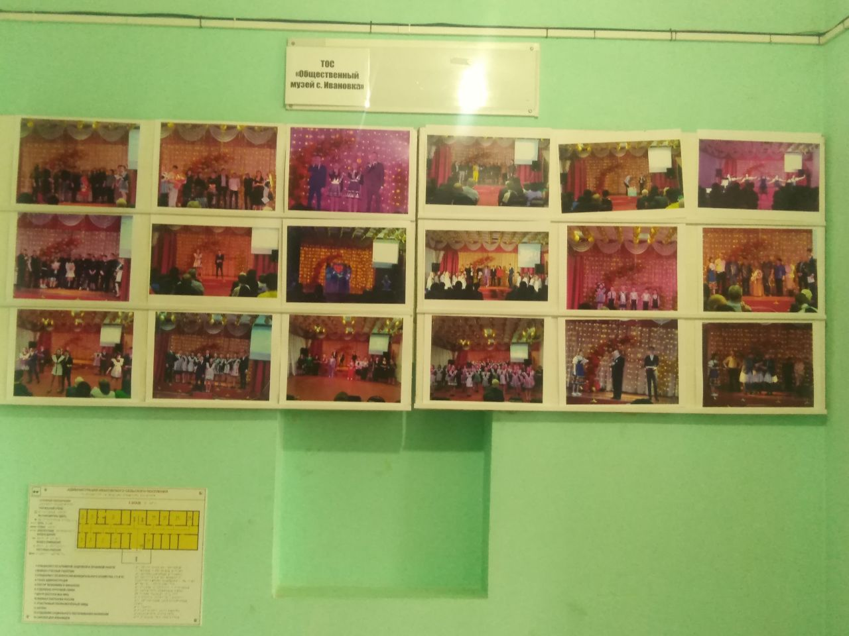

4. Зимой 2025 года члены ТОС «Общественный музей села Ивановка» обратились в Собрание депутатов по вопросу организации экологической акции на берегах реки Егорлык. Данные акции уже традиционно ТОС организовывает ежегодно. Инициатива была поддержана депутатами.

ТОС совместно с депутатами, Администрацией поселения, организовал проведение акции на берегах реки Егорлык, омывающей южные границы села Ивановка. В акции приняло участие около 15 человек, в том числе, молодежь. Маршрут проходи по высокому берегу реки, примерно около 8 км. Было собрано около 5 куб.м., мусора, очищено порядка 10 километров береговой линии реки. Для вывоза собранного мусора на площадку временного хранения житель села (член ТОС) выделил личный автомобиль с прицепом.

На осуществление мероприятия были затрачены, исключительно, средства членов ТОС. Количество благополучателей 1749 человек (все граждане поселения.

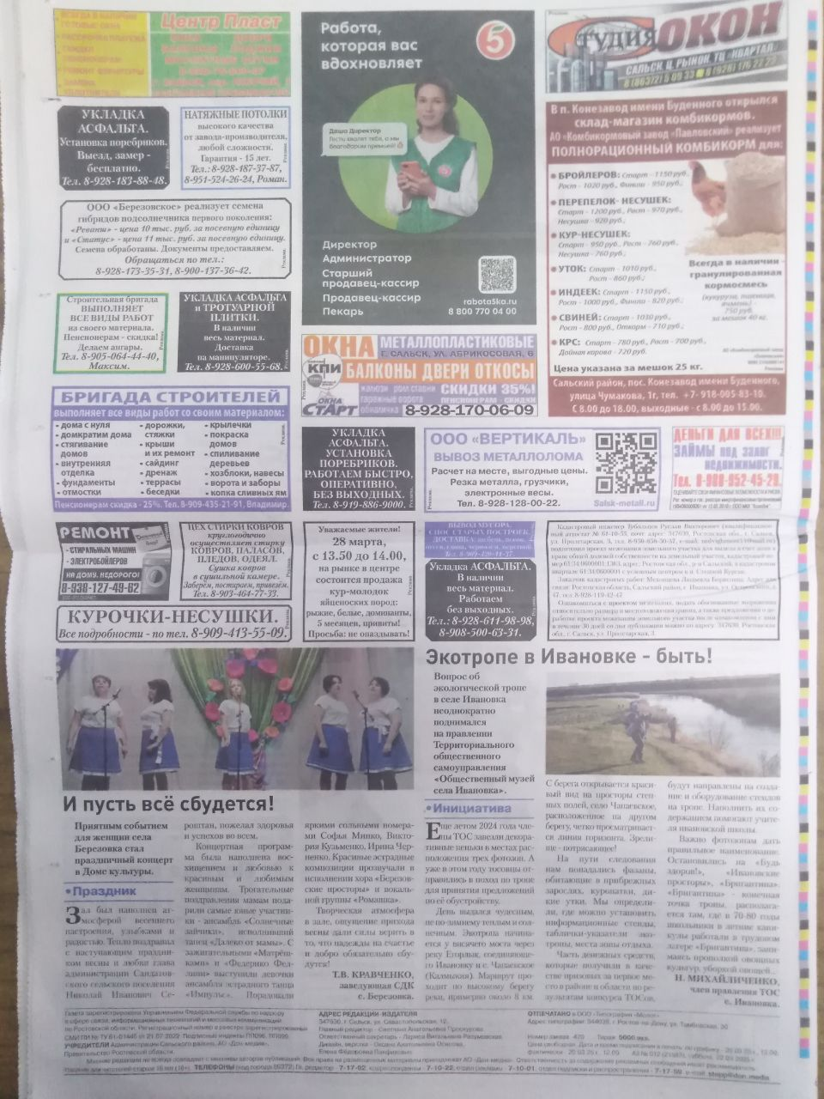

5. В марте 2025 года члены ТОС «Общественный музей села Ивановка» обратились в Собрание депутатов по вопросу организации экологический поход вдоль реки Егорлык от с. Ивановка до х. Сладкого. Инициатива была поддержана депутатами.

ТОС совместно с депутатами, Администрацией поселения, организовал проведение экологического похода на берегах реки Егорлык от с. Ивановка до х. Сладкого. В акции приняло участие около 20 человек, в том числе, молодежь. Путь участников данного похода составлял семь километров. Было собрано около 4,5 куб.м., мусора. Для вывоза собранного мусора на площадку временного хранения житель села (член ТОС) выделил личный автомобиль с прицепом.

На осуществление мероприятия были затрачены, исключительно, средства членов ТОС. Количество благополучателей 1749 человек (все граждане поселения.

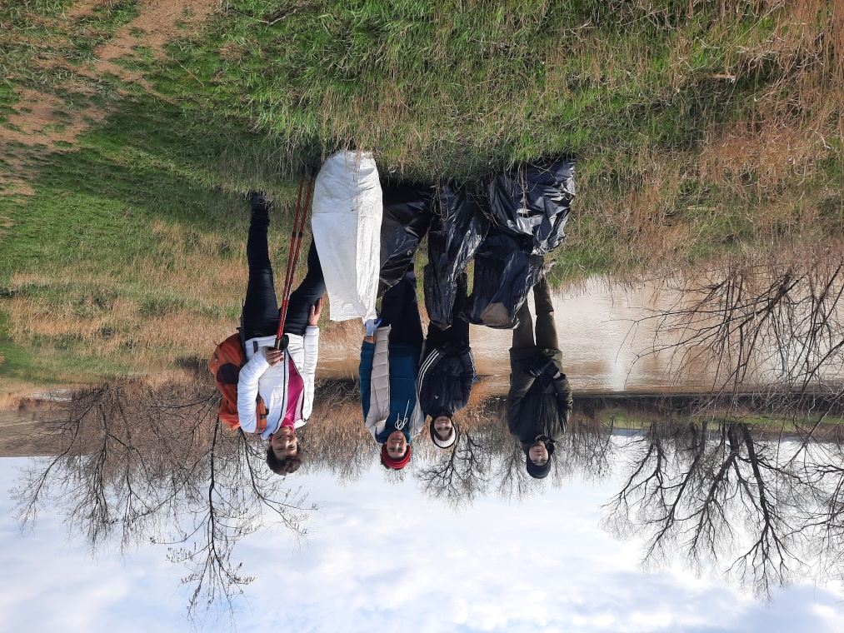

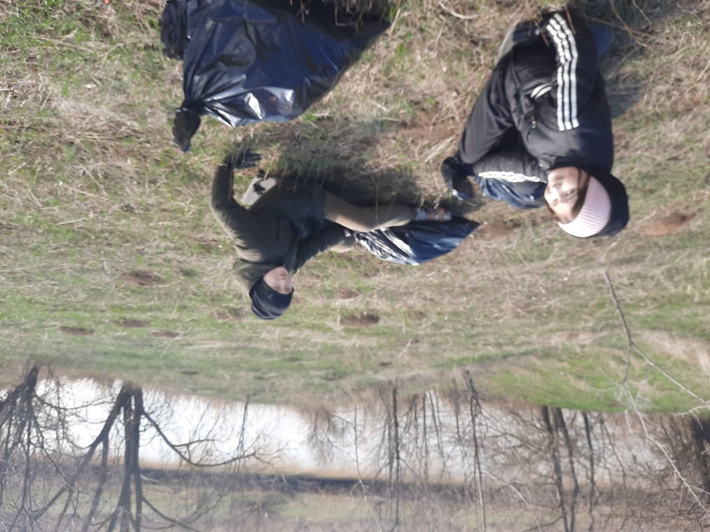

5. Для организации оформления экотропы вдоль реки Егорлык Правление ТОС «Общественный музей села Ивановка» обратилось в Собрание депутатов Ивановского сельского поселения с правотворческой инициативой по внесению изменений в бюджет Ивановского сельского поселения на 2025 год с возможностью использования части средств гранта победителя от участия в областном конкурсе «Лучшее территориальное общественное самоуправление Ростовской области в 2024г.» на создание и оборудование стендов, табличек-указателей экотропы. Данная инициатива была поддержана Собранием депутатов Ивановского сельского поселения.

В результате, Решением Собрания депутатов Ивановского сельского поселения №153 от 06.03.2025 года была выделена необходимая сумма 114,0 тыс.руб.

6. По инициативе ТОС в феврале 2025 года в общественном спортзале села Ивановка был организован турнир по настольному теннису.

Члены ТОС «Общественный музей села Ивановка» обратились в Собрание депутатов Ивановского сельского поселения с инициативой дальнейшего развития спорта на территории села и расширения разновидностей спортивных мероприятий. Было предложено провести турнир по настольному теннису. Инициативу ТОС Собрание депутатов поддержало.

Силами ТОС, совместно с Администрацией поселения, подготовили наградную продукцию, организовали оповещение желающих участвовать и болельщиков. В первой половине дня 22 февраля соревнования состоялись. В них приняло участие 14 спортсменов, судей 4 и около 40 человек болельщиков.

Средства на приобретение наградной продукции предоставили спонсоры в количестве 5,0 тыс. рублей. Количество благополучателей инициативы 40 человек.

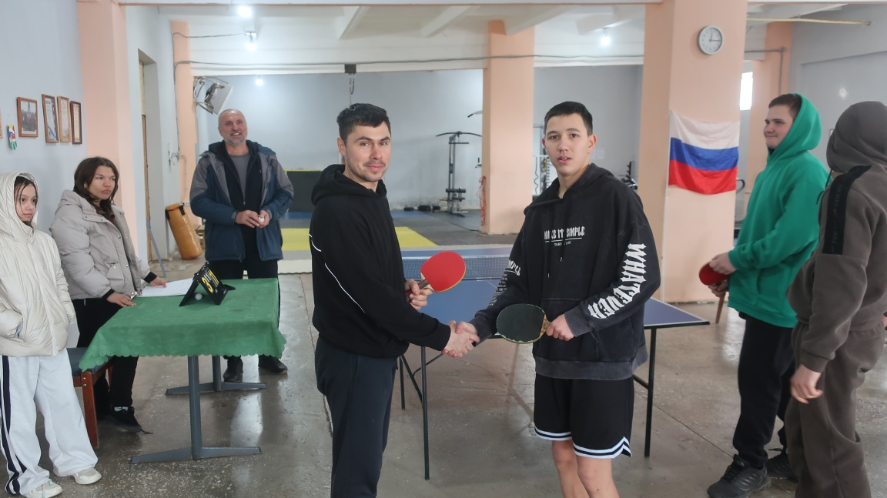

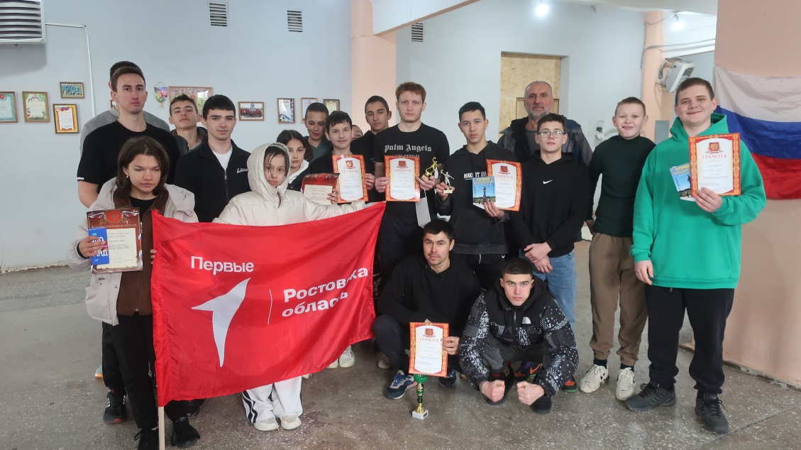

Глава Администрации

Ивановского сельского поселения А.С. Удалой

Савченко Маргарита Георгиевна

+7 (86372) 4-42-74